[杰青挂名需谨慎！东北农业大学黑龙江省绿色食品科学研究院研究发表五天即遭质疑](https://mp.weixin.qq.com/s?__biz=MzkyNzY3NzY3Nw==&mid=2247499745&idx=3&sn=af3b51fd334e9df72363caa9378f80c2&chksm=c33f56a1dec447bc2fb7036abf2cdb3310726ea58cc65c5d869c05f7690150c3cde636ba61f4&scene=126&sessionid=1742490818)

[学术深瞳](javascript:void(0);)2025-03-20 08:55:31广东

近日，发表于《Carbohydrate Polymers》期刊的研究**‘Eco-friendly one-pot hydrothermal synthesis of cyclodextrin metal-organic frameworks for enhanced CO capture’环保型一锅水热合成环糊精金属有机框架用于增强CO捕获**（doi: 10.1016/j.carbpol.2025.123250 ）因实验图像问题引发质疑。该研究由Xiaoyu Chen、**Yan Zhang**（通讯作者）和Xiaonan Sui（国家杰青）共同完成，通讯单位为东北农业大学黑龙江省绿色食品科学研究院，园艺园林学院。

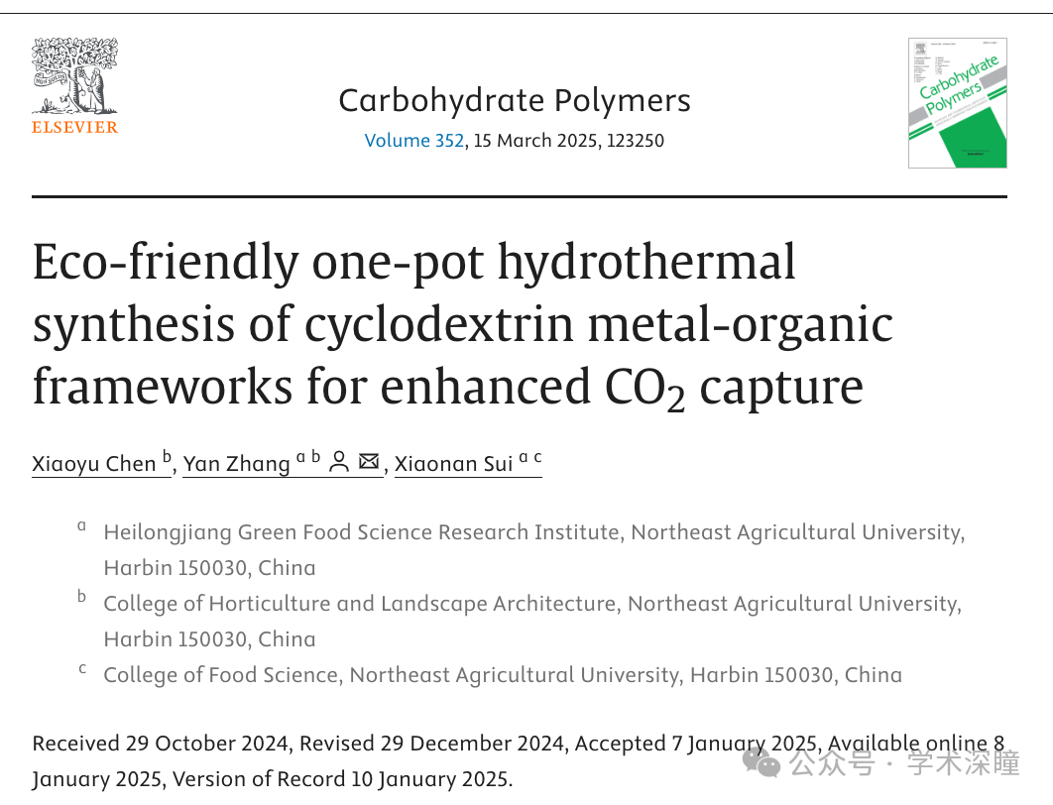

**2025年3月评论人Parashorea tomentella指出：**

图 4A 中左右两列的每组图像都是重复的。

图 4. (A) α- (a)、β- (b) 和 γ-CD (c) MOF（上行是 CD-MOF-K，下行是 CD-MOF-Na）的照片，其中甲基红在暴露于 CO2 5 分钟后（中）和从 CO2 中移除 30 分钟后（右）被吸收。插图显示放大的图像。(B) α- (d)、β- (e) 和 γ-CD (f) MOF 吸附 CO2 之前和之后的 FT-IR 光谱。

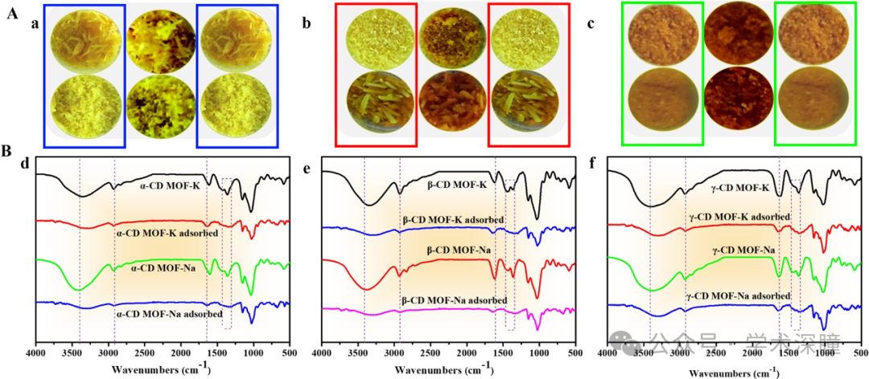

消息来源：

https://pubpeer.com/publications/F18B58F83BF34F2AFADEBC14305B64#1

如需论文查重，请联系微信号xueshushentong

[#东北农业大学](https://mp.weixin.qq.com/mp/appmsgalbum?__biz=MzkyNzY3NzY3Nw==&action=getalbum&album_id=3897737546335174665#wechat_redirect)